2011. október 14., péntek Edzésterv: Rentka László
Debreceni Sportuszoda, 25 m-es medence
19.00 – 20.30

650x25 m-es váltóúszást és n x 650 m-es ajánlott távú egyéni úszásokat tartunk holnap, október 15-én, szombaton 9.00 – 14.00 óra között a Debreceni Sportuszoda 25 m-es medencéjében hat (!!!!!!) pályán a Sportuszoda ünnepélyes avatóversenyének 5. évfordulóján és a Debrecen 650 rendezvénysorozathoz csatlakozva (2011-ben ünnepeljük Debrecen várossá válásának 650. évfordulóját).
A Debreceni Sportcentrum és a Debreceni Sportuszoda támogatásával, a Smaragd Delfin az Egészségért Alapítvány „A” és „B” váltójának, Fehér Csaba edző triatlonistáinak, a Debreceni Szenior Úszó Klub „A” váltójának, a Debreceni Egyetem és a Szeniorok „B” váltójának valamint egyéni úszóknak a részvételével. Remélem, többen jöttök, mint ahányan jeleztétek! ☺☺☺☺☺☺

A holnapi rendezvényünk miatt kisebb létszámú és rövidebb edzés szerepel a tervben:

650 m melegítés (de tényleg 650 m!), úszási idő 12-15 perc
2x100 m vegyes közepesen
2x(25 m pillangó + 25 m hát), nyújtott, csúsztatott tempókkal, tempó számolással (a cél: férfiaknak 6 tempó pillangón, 14 tempó háton, nőknek +2 - +4 tempóval)
2x(25 m mell + 25 m gyors), szintén nyújtva, tempókat számolva (férfiaknak lehúzással együtt 6 tempó mellen, 12 tempó gyorson, nőknek +2 - +4 tempóval)
2x100 m vegyes nyújtva, csúsztatva
50 m vegyes (fél hosszanként váltva az úszásnemeket, erősen!)
Ez egy rejtett 650 m vegyes variáció volt!
200 m hát-mell (gyors) lazán
2x50 m gyors rajttal
6x25 m gyors rajttal, kimászással
6x25 m pillangó oda úszás, vissza gyalog
2x25 m mell rajttal, erősen Ez is egy rejtett 650 m volt!
Eddig összesen 3x650 m = 1950 m
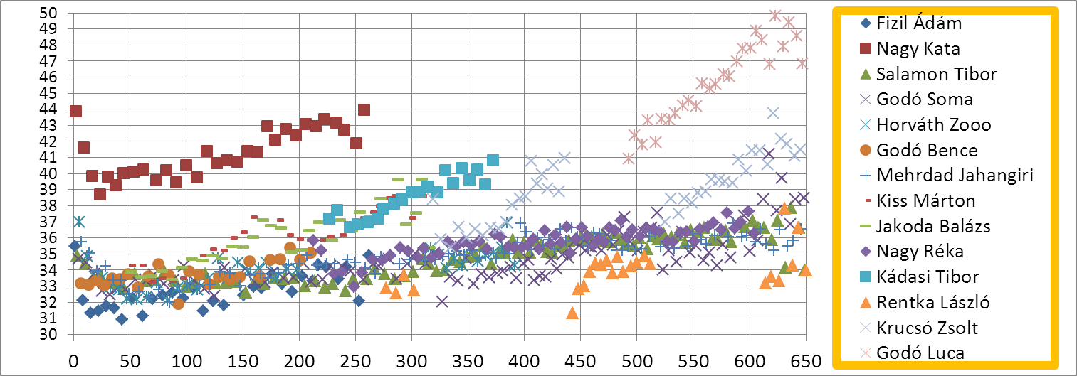
Váltózás (26x25 m gyors, 26x25 m víz alatti)

Kedvcsinálónak mellékelem a 2011. augusztus 20-ai 650x50 m-es váltónk grafikonos feldolgozását:

